ОПОП Обручевского района информирует!
30.09.2024
В районе активизировались мошенники, которые под различными предлогами пытаются отобрать у честных граждан заработанные ценности, заставить заключить невыгодные договоры.
Мошенники - настоящая угроза для сбережений, нервов и спокойствия. Звонки с обещаниями легкого заработка или "срочной" помощи, за которыми скрываются хитроумные схемы похищения денег, становятся все более изощренными.
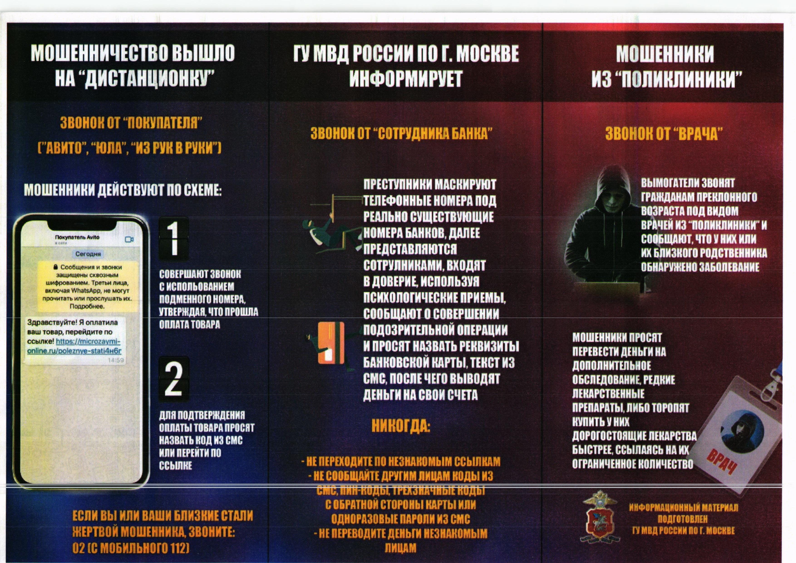
Эти преступники, умело манипулируя нашими эмоциями, крадут не только деньги, но и доверие к окружающему миру, оставляя после себя чувство безысходности и горечи.
С мошенниками ведут борьбу не только правоохранительные органы. Одним из самых приоритетных направлений деятельности общественных пунктов охраны порядка Обручевского района в настоящее время являются профилактические мероприятия по предупреждению совершения мошеннических действий.
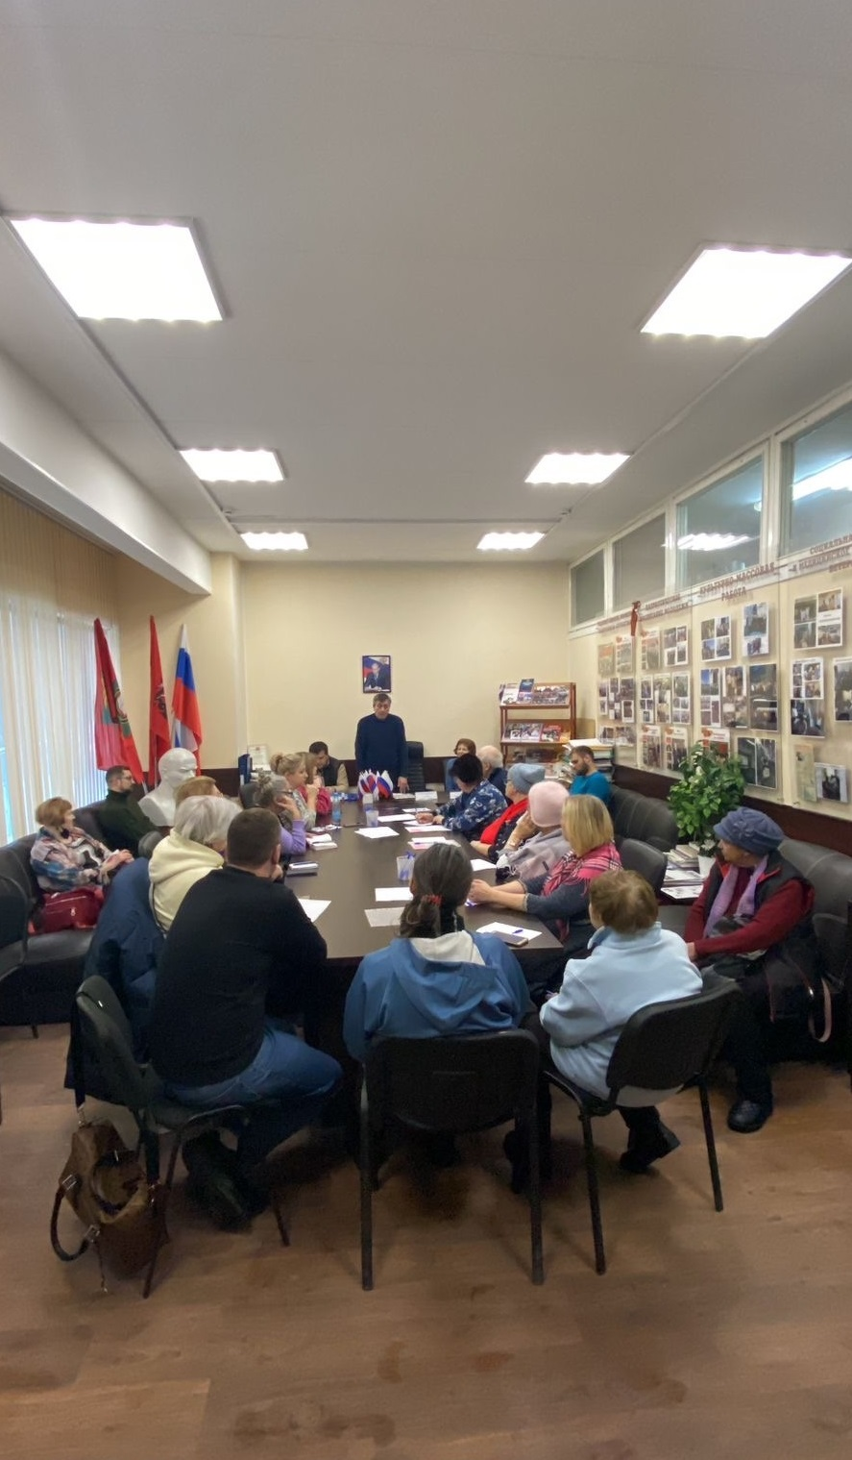
Сотрудники ОПОП проводят индивидуальные разъяснительные беседы с различными категориями граждан, освещают проблемы по предупреждению мошеннических действий на коллективных встречах различного уровня, информируют граждан о способах мошенничества путем распространения буклетов в жилом секторе, привлекают актив ОПОП к деятельности общественных пунктов охраны порядка района. Все это помогает добиться максимального охвата и добиться результата: предупреждён, значит вооружён!

По всем вопросам, связанным с подозрением на совершение мошеннических действий, необходимо информировать участковых уполномоченных полиции, дежурную часть ОМВД России по Обручевскому району в г.Москве (тел. 84953334346, 84953303033). Также можно позвонить на горячую линию по тел. 84958703594 или сообщить в районный ОПОП – 84957350125, 84957360129, 84996709366, 84997230694, 84959354295.

Адрес страницы: http://obruchev.mos.ru/presscenter/news/detail/12589792.html
Управа Обручевского района города Москвы

